la semeuse lignée de 1903
par Jean ROVEA ⁽⁾

LE 10 CENTIMES ROSE
(suite)

LES VARIÉTÉS

Il est évident que nos moyens techniques ne nous permettent pas de reproduire ici certaines catégories de variétés, notamment les variétés de couleur, de papier ou même les impressions recto-verso. Toutes ces catégories sont assez largement représentées dans la série qui nous intéresse ici, et on trouvera l’essentiel des informations qui s’y rapportent dans l’excellente monographie de Storch et Françon consacrée aux premières émissions de la Semeuse. ⁽⁾

Variétés de cliché

Ces variétés, constantes par définition, sont beaucoup moins nombreuses que celles qu’on pouvait trouver sur les timbres du 19e siècle, en particulier sur le 25 c Cérès de 1871 (Yvert et Tellier n° 60), dont le planchage a fait l’objet de volumes entiers.

Pour le 10 c rose Semeuse lignée, on en connaît deux :
- case 46 de la planche au type 1 : R de REPUBLIQUE sans ombre.
- case 5 de certaines planches au type 3 : absence de la signature de Roty.

Variétés de piquage

Accidentelles par définition, elles sont fréquentes dans toute l’émission.
En voici une assez spectaculaire :

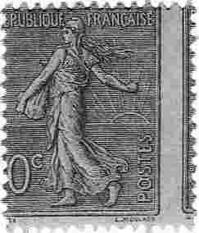

Du fait du piquage décalé, le timbre apparaît comme ayant une valeur faciale de 0 centime !

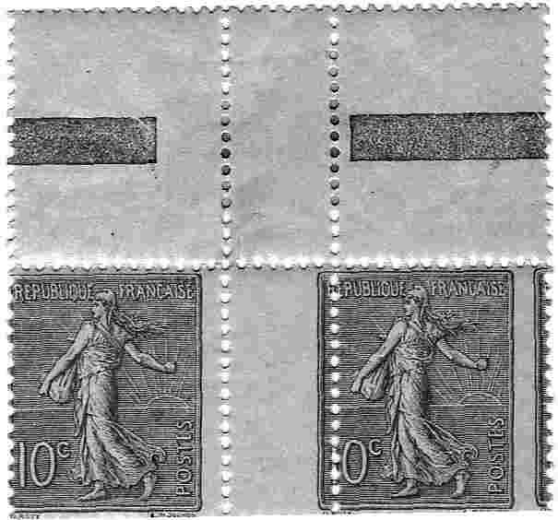

16
LES ENTIERS POSTAUX

Avant d’en présenter quelques-uns, rappelons quelques notions de base.

Un entier postal est un timbre imprimé directement sur le support de la correspondance : carte postale, enveloppe, carte-lettre, bande de journal. Les « prêt-à-poster » dont nous sommes aujourd’hui submergés sont des entiers postaux.

Un entier officiel est émis par l’État et vendu dans les bureaux de poste.

Un entier repiqué est un entier officiel sur lequel un particulier (individu, entreprise, association, etc.), après l’avoir acheté à la poste, imprime ou fait imprimer une illustration ou un texte, alors qu’un entier timbré sur commande est un entier édité par un particulier et timbré ensuite par l’État. Il en résulte que seuls ces derniers présentent des différences de dimensions, de couleur ou d’impression avec les entiers officiels. On en verra un exemple plus loin.

Le 10 c rose a été utilisé sur différents types d’entiers.

1°) CARTES POSTALES

Imprimées à partir de fin octobre 1903, elles ne furent mises en service que le 11 janvier 1904.

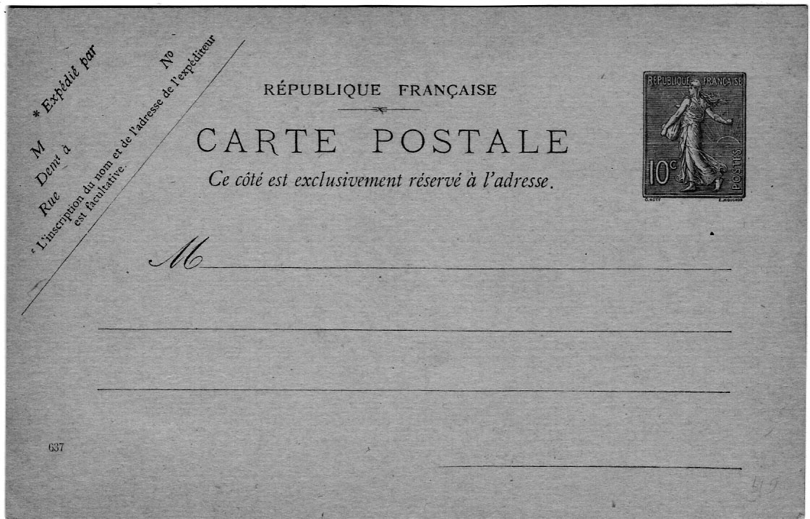

Toutes les cartes postales officielles du 10 c rose ont le timbre au type 1. Elles existent en carton de différentes couleurs : vert, jaunâtre ou bleuté.
Remarquer en bas à gauche la date d’impression. Ici 637 = 37e semaine de 1906.
A l’époque, il existait aussi la carte postale avec réponse payée.

Elle se présente sous la forme d’un carton d’un format total égal au double de celui de la carte postale et plié en deux.

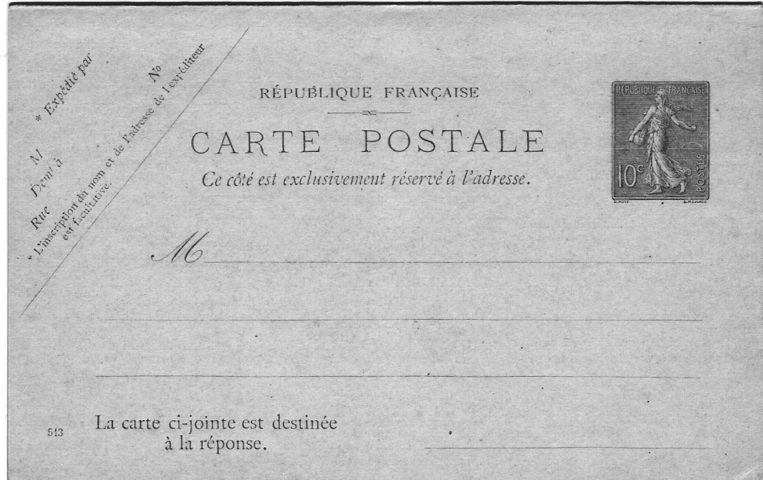

L’expéditeur écrit au dos du premier volet (ci-dessus) et envoie le tout au destinataire.

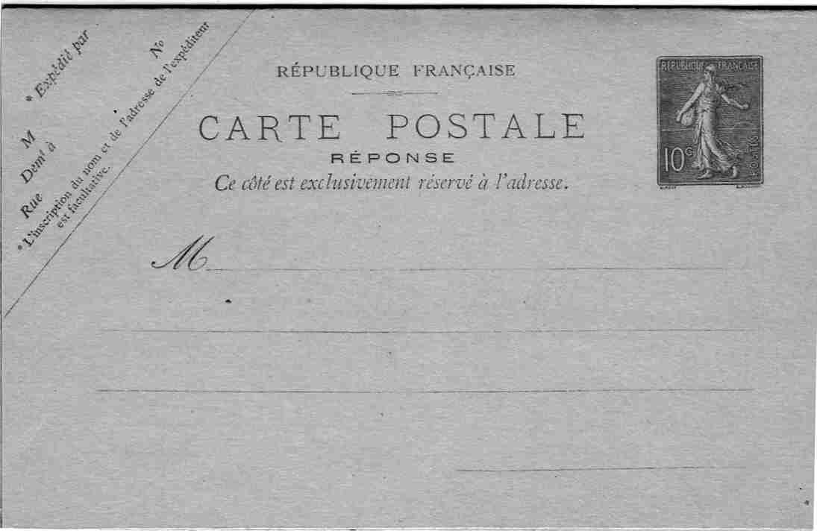

Celui-ci détache alors le deuxième volet, resté vierge, et l’utilise pour la réponse.
2°) CARTES-LETTRES

Elles apparaissent avec le changement de tarif du 16 avril 1906, qui abaisse le montant du port de la lettre simple dans le service intérieur de 15 à 10 centimes.

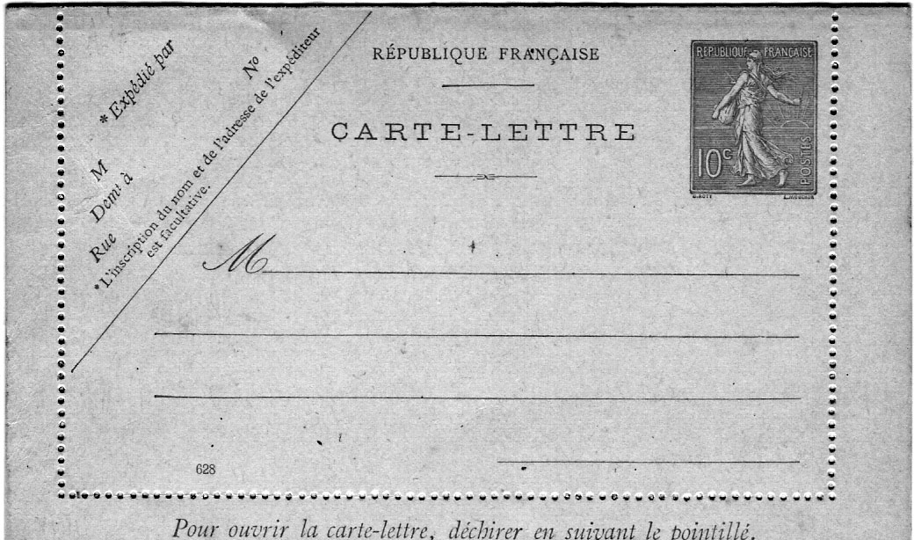
(échelle 0,9)

Toutes les cartes-lettres officielles du 10 c rose ont le timbre au type 3. Elles sont imprimées sur carton chamois ou gris. L’exemplaire ci-dessus porte la date 628, qui est la dernière date de fabrication de cet entier.

3°) ENVELOPPES

Elles apparaissent en même temps que les cartes-lettres.

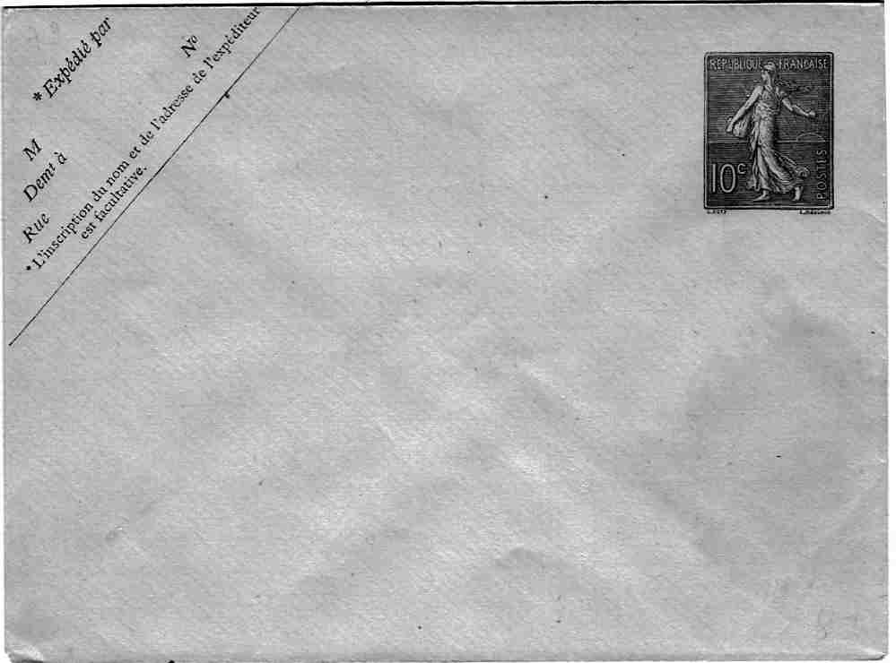
(échelle 0,9)

Elles existent en deux formats, 123 x 96 mm et 147 x 112 mm, et sur deux couleurs de papier, blanc et gris-vert, toutes avec le timbre au type 3.
Et voici pour terminer un entier repiqué

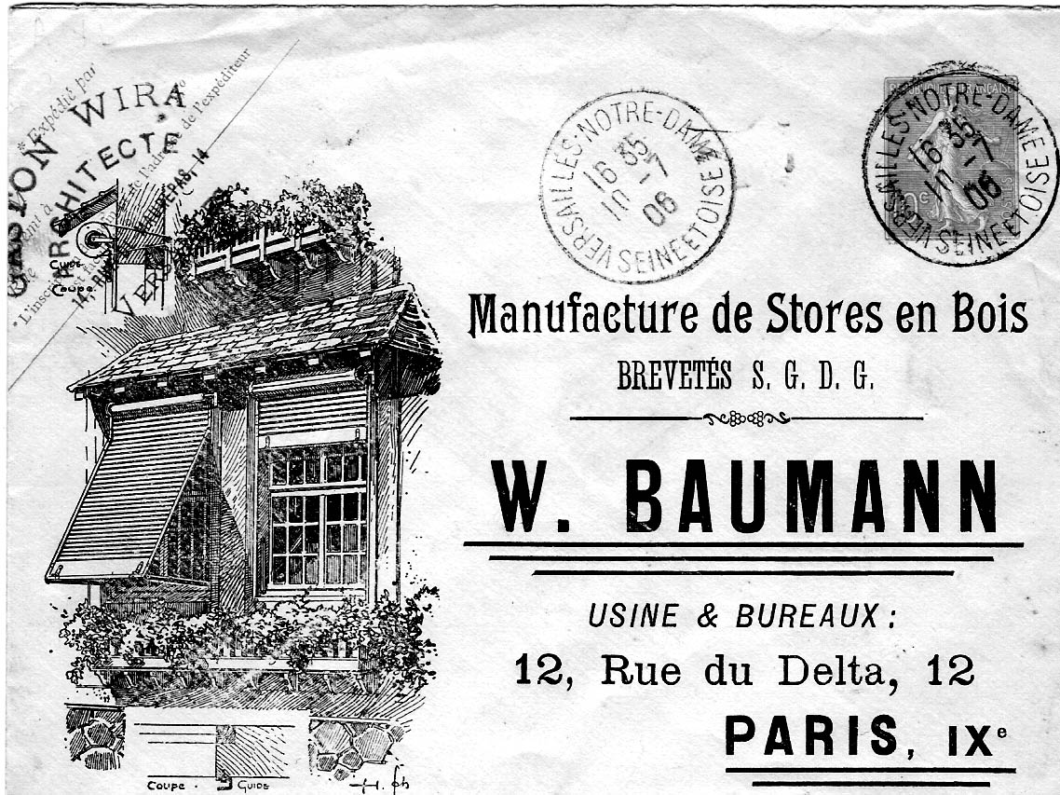
(échelle 0,8)
enveloppe de 147 x 112 mm, papier blanc

et un timbré sur commande

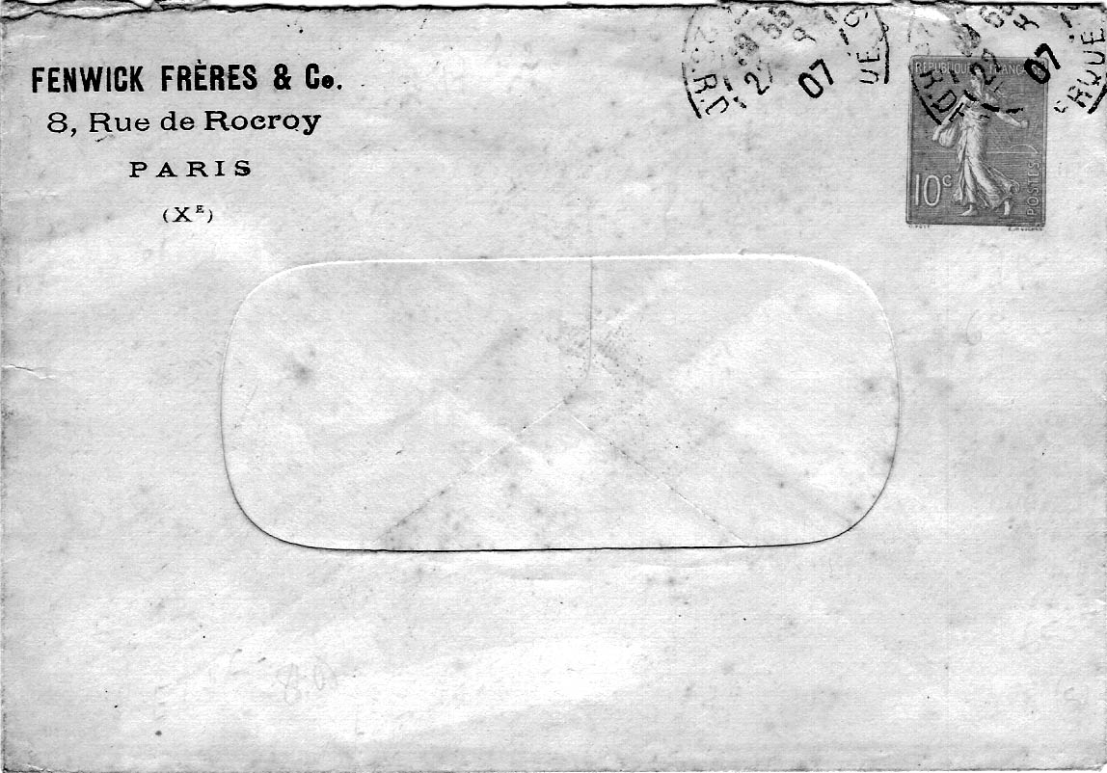
(échelle 0,8)

Cette enveloppe se différencie des entiers officiels par son format (145 x 100 mm), par la présence d’une fenêtre, et par le timbre qui est au type 1.
(à suivre)

⁽?⁾ Suite de l’étude commencée dans Le Lien n° 3/2004
⁽?⁾ Storch, J., et R. Françon – 1973 – Monographie des timbres de France de 1903 et 1906 au type Semeuse, Éditions du Cercle Lyonnais d’Études Philatéliques et Marcophiles, 216 p.

